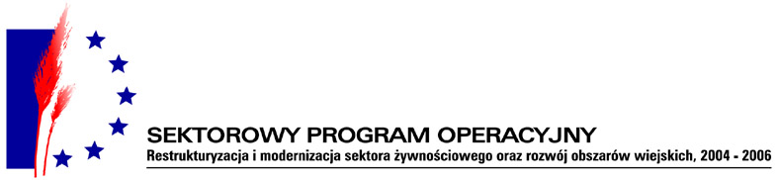



Wójt Gminy Wielgie

Gmina Wielgie, 87-603 Wielgie, ul. Starowiejska 8, woj. kujawsko-pomorskie pow. lipnowski, tel.(054)-289-73-80 w.37 ogłasza przetarg nieograniczony o wartości szacunkowej powyżej 60.000 EURO na:

Rozbudowę istniejącego obiektu na " Centrum Kulturalno - Oświatowo -Rekreacyjne" w Suradówku
Zamówienie obejmuje ROZBUDOWĘ istniejącego budynku branża , budowlana , elektryczna i sanitarna w miejscowości Suradówek. W obiekcie po rozbudowie znajdować się będą pomieszczenia do prowadzenia działalności kulturalno-oświatowej z zapleczem socjalno-sanitarnym oraz dwa garaże . Zadanie obejmuje wykonanie robót rozbiórkowych i budowlanych. Powierzchnia zabudowy budynku istniejącego 193,39 m² o kubaturze 695,00 m³ pow. zabudowy po rozbudowie 270,11 m² i kubaturze 996 m³. Budynek niepodpiwniczony, ławy fundamentowe żelbetowe, ściany nośne murowane z gazobetonu spięte wieńcem żelbetowym, strop o konstrukcji drewnianej, dach na budynku drewniany o ustroju jętkowym wielospadowym kryty blachą dachówkową.
Szczegółowy zakres zamówienia określa przedmiar robót załączony do specyfikacji istotnych warunków zamówienia oraz szczegółowa specyfikacja techniczna –projekt wykonawczy w części dotyczącej zakresu prac ujętego w przedmiarze robót przedmiotowego zadania.

Termin związania ofertą: 60 dni od daty otwarcia ofert.
Nie dopuszcza się składania oferty wariantowej.
Nie dopuszcza się składania ofert częściowej.
Termin wykonania zamówienia 15.08.2006 r.
Wadium –7000 zł.
Kryteria wyboru ofert –100% cena

Specyfikację istotnych warunków zamówienia (cena 20 zł plus VAT 4,40 razem 24,40) można odebrać w siedzibie zamawiającego pok. nr 14 lub za zaliczeniem pocztowym.

Uprawniona do kontaktów z oferentami – Maria Kulig inspektor ds. inwestycji i płac.
tel. (054) 289-73-80 w 37 w godz. 8. 00 do 15.00.
Oferty należy składać w siedzibie zamawiającego w pok. nr 12.
Termin składania ofert 04.04.2006 r. do godz. 10.00.
Otwarcie ofert nastąpi dnia 04 kwietnia 2006r. o godz. 10.15.
W przetargu mogą wziąć udział wykonawcy niewykluczeni na podstawie art.24 ust.1 i 2 spełniają wymogi określone w art. 22 ust. i ustawy Prawo zamówień publicznych oraz spełniają warunki dodatkowe określone w specyfikacji istotnych warunków zamówienia.

Wielgie dnia 07.02.2006 r.

